## Linux简介

Linux系统是一个多用户多任务的分时操作系统，任何一个要使用系统资源的用户，都必须首先向系统管理员申请一个账号，然后以这个账号的身份进入系统。

## linux分类

# 一些 ‘原来是这样的’ 的知识

## Shell 分类：

<http://www.cnblogs.com/leilong/p/9206487.html>

## Shell作用：

用户登录后，要启动一个进程，负责将用户的操作传给内核，这个进程是用户登录到系统后运行的命令解释器或某个特定的程序，即Shell。

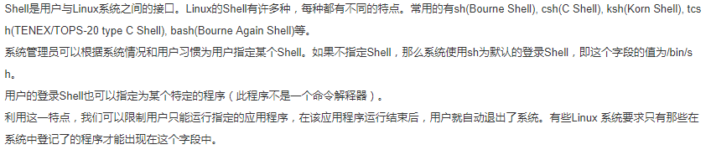

## 什么是内核？

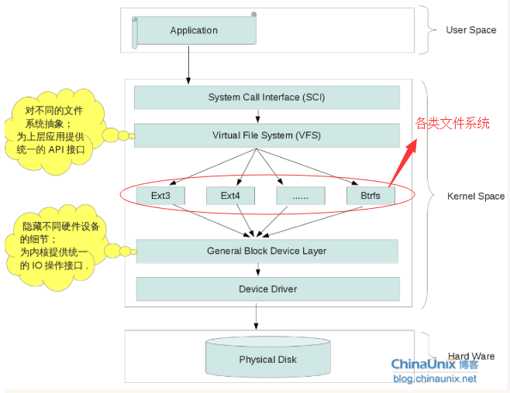

答： 通过驱动操作硬件的一组程序，位与驱动程序至上，完成了对底层资源的抽象。

(Linux)内核是(Linux)操作系统的核心，一般包含五大部分：进程管理、存储管理、文件管理、设备管理和网络管理，是一组程序模块，具有访问硬件设备和所有主存空间的权限，是仅有的能够执行特权指令的程序。主要功能是：资源抽象、资源分配、资源共享。(资源是指CPU、内存等。)在内核基础上挂载第三方软件便构成操作系统，Ubuntu、RedHat、Fedora、Debian等都是基于Linux内核(版本号可能不同)的不同操作系统。

# 参数字母含义

-r： recursion 递归。

# 设置开机自启动

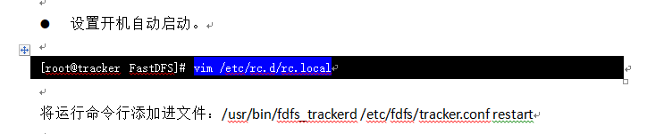

# 重置root密码

## 系统可正常启动

a.重启系统，倒计时结束前，按 回车

b.配置系统 第二行末尾加 single 进入 单用户模式

c.进入单用户模式后，无需验证旧密码，即可重置root密码。

## 系统不可正常启动

启用救援模式，具体自行百度。

# 远程登录：

## 账号密码登陆：

ssh： secure Shell 安全外壳

通过ssh协议远程登录，默认端口为22。

## ssh协议登陆：

须先设置好公钥和私钥。

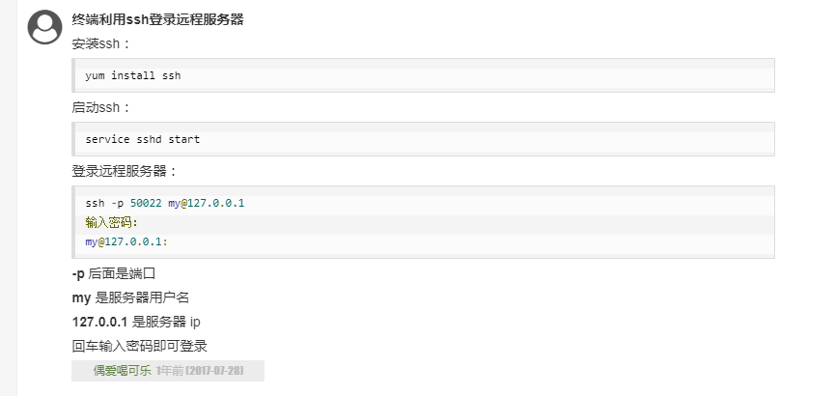

# SSH协议知识

SSH-1（RSA）

SSH-2（RSA2）

SSH-2（DSA）

# 文件基本属性：

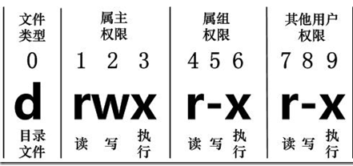

第0个属性字母含义：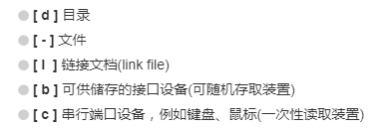

## 链接： 有快捷方式的作用

索引节点号（iNode index）：linux会为系统中所有文件和目录分配一个索引节点号，这个编号是独一无二的，可以理解为文件的地址。

命令： ls –il 可以显示出iNode index

软、硬链接都是文件

1. 硬链接

创建命令： ln 源文件 硬链接文件

硬链接就像一个指针，他指向一个索引节点号。操作硬链接时，就操作到了其指向的文件。

不同的硬链接指向同一个索引节点号，也类似多个指针指向同一地址。

一个文件的多个硬链接，每个硬链接的索引节点号相同。

疑问：

删除硬链接会删除文件吗？

删除文件会导致硬链接无法使用吗？

解答：

删除链接 使用rm命令， 删除链接并不会影响到文件本身。只有删除所有硬链接和文件本身，文件才会删除。只要硬链接还存在至少一个，删除文件本身，文件也并不会删除，硬链接会代替文件存在。说到这里引发了思考。

思考和个人理解：

我们创建文件的时候，系统可能做了两件事：

1. 创建文件到磁盘并分配索引节点号。
2. 创建一个硬链接并且索引节点号指向该文件。

猜测结论：这样的话，就可以合理解释，（删除系统中的文件，但是还剩下其相关的硬链接时，文件还可以通过硬链接正常访问，说明文件没有删除）这种现象说明，我们所认为的看到的文件，他本质就是一个硬链接，我们的删除操作，只是删除了硬链接。真正的删除；删除掉所有硬链接，文件才会从磁盘中删除。

1. 软链接（符号链接）

命令：ln –s 源文件 软链接

软链接是极大类似于windows的快捷方式的一种文件而硬链接是一种类似指针的东西，

同一个文件或目录的软链接有不同的 索引节点号。

删除无论多少个软链接都不会对文件产生影响，就像删除windows快捷方式。

删除原文件会导致软链接无法使用。

区别：

本质：硬链接是指针，软链接是文件。

显示方式：

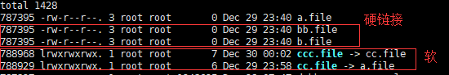

## 文件角度用户分类：

1. 文件所有者。
2. 文件所有者 所属组 的所有用户。
3. 除这以上两者以外的 其他用户。

## 文件种类颜色：

Xshell中，

目录为蓝色

文件为白色

压缩文件尾红色

可执行文件为绿色。

## 更改文件属性

### 更改文件所属组

chgrp： change group



-R 递归修改，如果修改的是目录，则目录下的所有文件都会被一起更改。

-R： recursion 递归

### b.更改文件所属主

chown: change owner

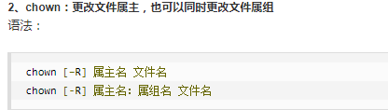

### 更改文件权限属性

chmod： change mode

#### 两种方式

1.通过数字

rwx 权重分别为 4 2 1



每一位数字含义为其权重之和：

所属主权限 4 2 1=7

所属组权限 4 2 1=7

其他用户权限 4 2 1=7

1. 通过字符

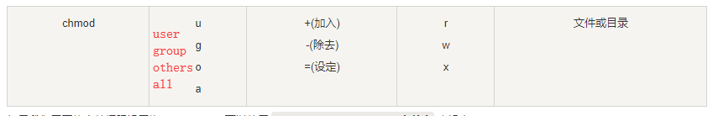

例如：



 减少所有用户 文件test1的执行权

# Linux中的用户管理：

1. 用户按照组分类， 一个用户可以属于一个组 或者多个组

# 处理目录文件的常用命令

## mkdir

创建时可以指定权限。

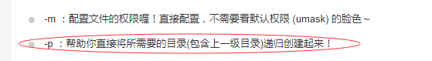

举例：



## cp

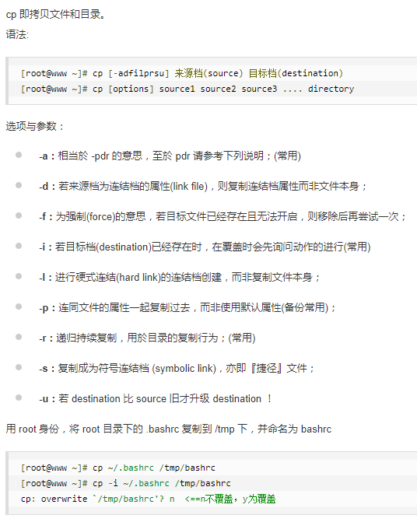

## rm

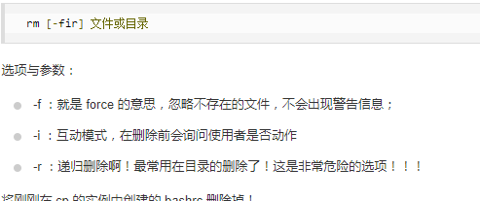

## rmdir 仅能删除空目录

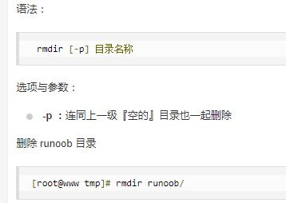

## mv 移动文件，可用于重命名

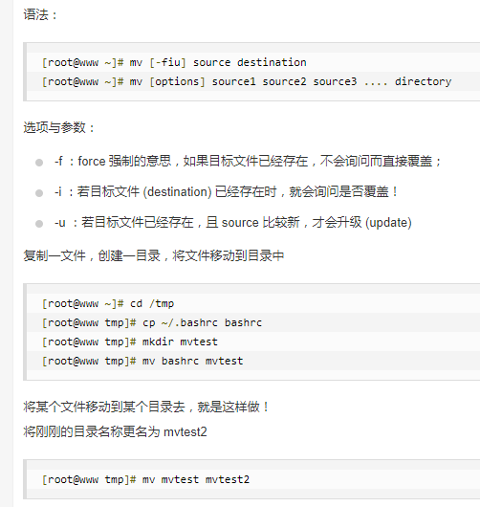

## ls 列出目录

命令ll为 ls -l的 简写

参数：

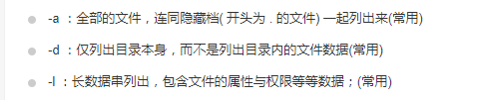

例子：

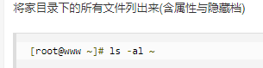

## pwd

## ln 创建连接档（类似快捷方式）



目标文件则为生成的快捷方式

# 解压缩命令：

http://www.runoob.com/w3cnote/linux-tar-gz.html

## tar命令

tar的基础功能是打包，通过调用gzip，bzip2压缩程序对其进行压缩。

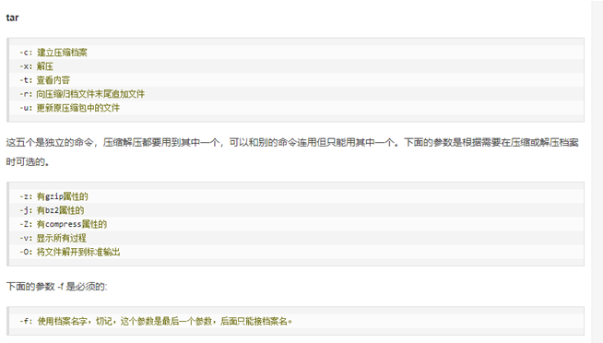

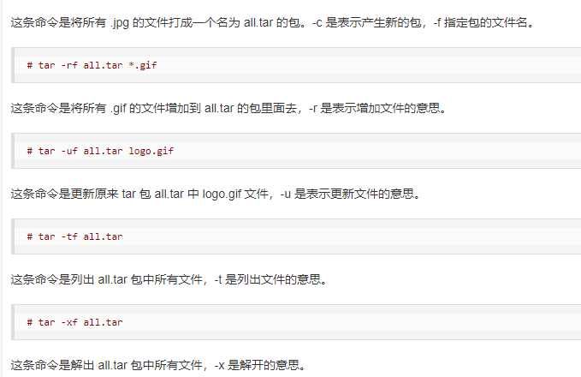 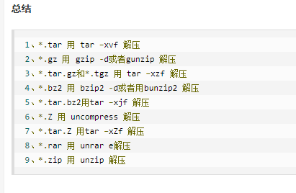

## 分类

# 文件内容查看命令

## cat 由第一行开始显示文件内容

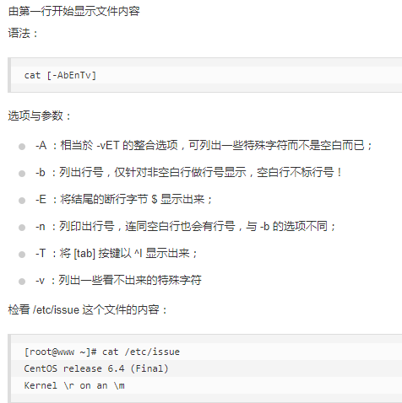

## tac 从最后一行开始显示，可以看出 tac 是 cat 的倒著写！

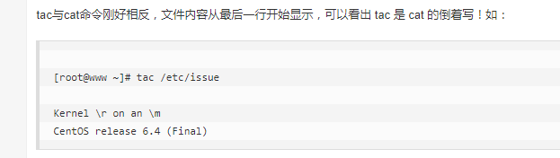

## nl 显示的时候，顺道输出行号！

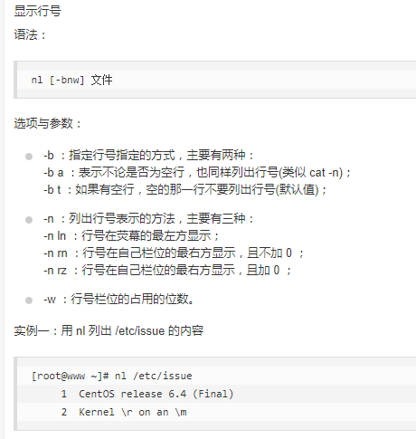

## more 一页一页的显示文件内容

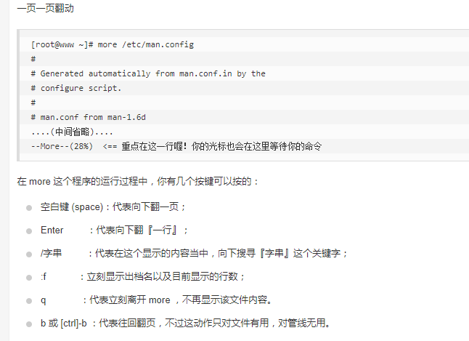

## less 与 more 类似，但是比 more 更好的是，他可以往前翻页！

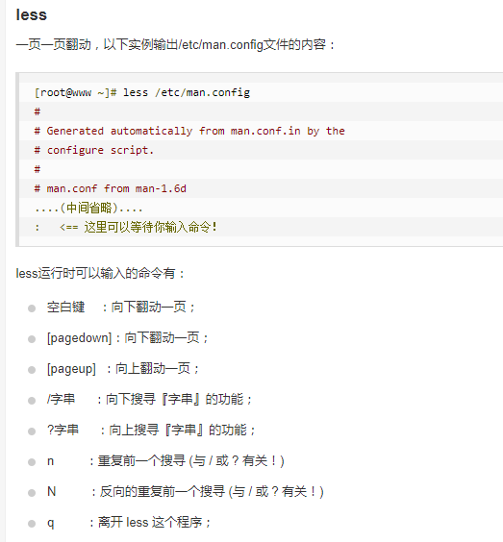

## head 只看头几行

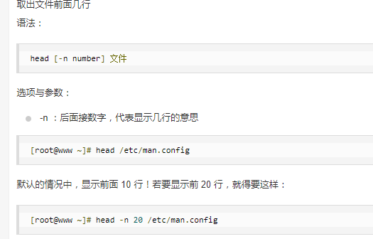

## tail 只看尾巴几行

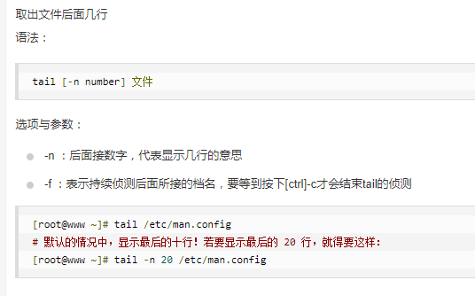

# 搜索：find



## 常用语法



### 按照文件名搜索

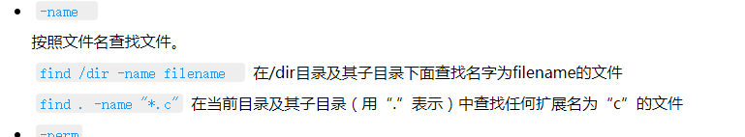

1. 权限搜索

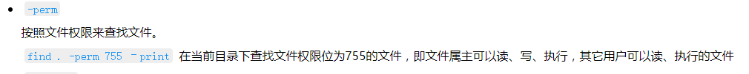

1. 文件属主

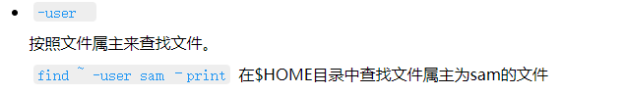

1. 按照类型

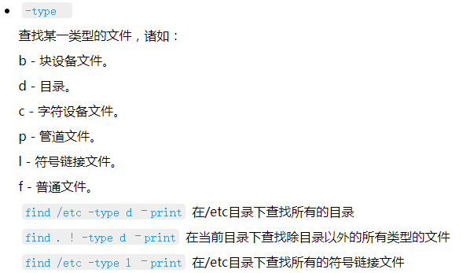

1. 排除目录查找

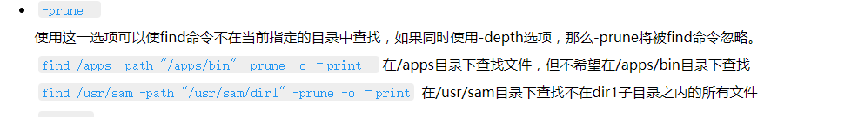

1. 文件属组

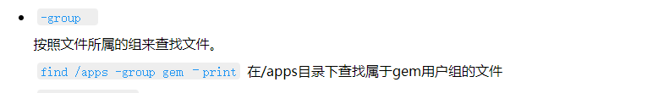

1. 文件修改时间

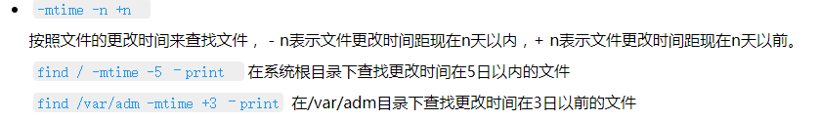

1. 查找无有效属组文件

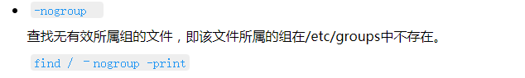

1. 查找更改时间比文件file1新但比文件file2旧的文件。



1. 查找文件长度为n块的文件

# grep

## 简介

(global search regular expression(RE) and print out the line，全面搜索正则表达式并把行打印出来)是一种强大的文本搜索工具，它能使用正则表达式搜索文本，并把匹配的行打印出来。

## 正则表达式元字符集：

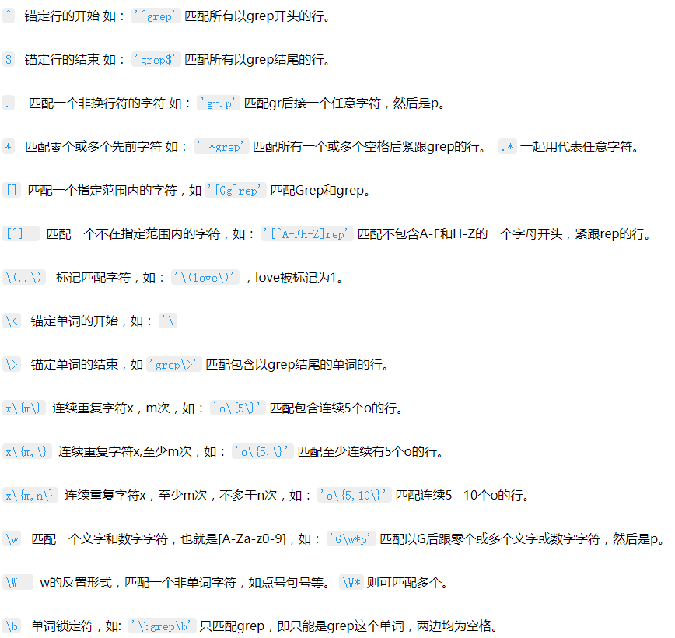

# 用户和用户组管理

## Linux系统用户账号的管理

新增用户时，操作系统会做什么？

为新用户分配用户号，用户组，主目录，以及登陆Sheel等资源。

刚创建的账号因为没有口令，是被锁定的，无法使用。

### 增加用户 useraddd

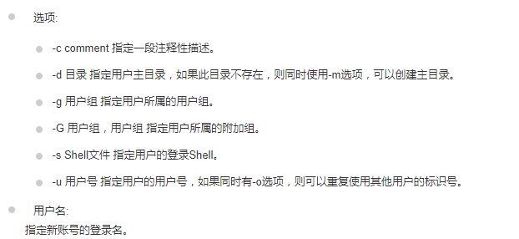

例子：

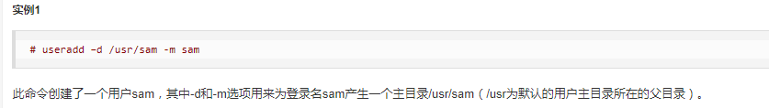 

#### 参数解析 -s ：

-s 用户指定该用户登陆时，使用的Shell是哪一个。

linux下有多个Shell。 Shell分类详解点此出

#### 查看当前用户所属组：

命令：groups

### 修改用户 usermod

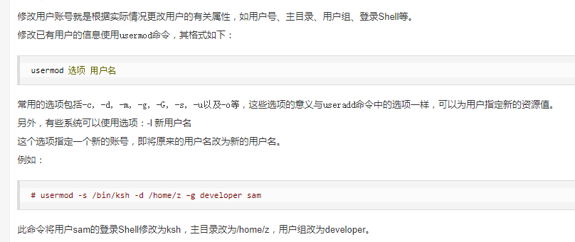

使用户附加到其他用户组

usermod –G group1,group2,group3 bruce

### 删除用户 userdel

回收新增注册时候分配的资源：用户id，所属组，主目录，shell等 资源。

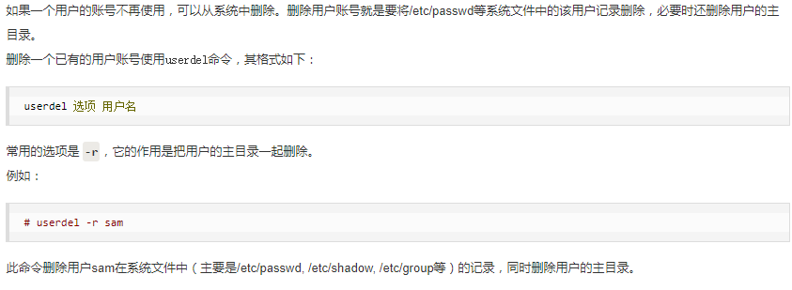

### 口令管理（密码管理）

普通用户可以通过 passwd修改本用户的口令，无需验证旧口令。

root用户，可以通过以下命令修改其他用户口令，且无需验证旧口令。

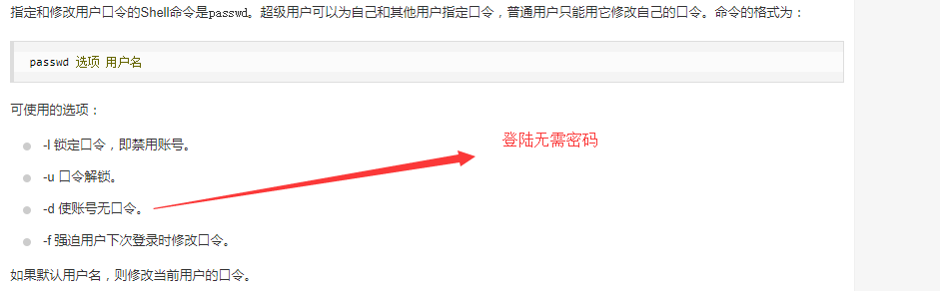

### 将用户从一个组中移除

gpasswd -d userName groupName

## 系统用户组的管理

### 增加用户组

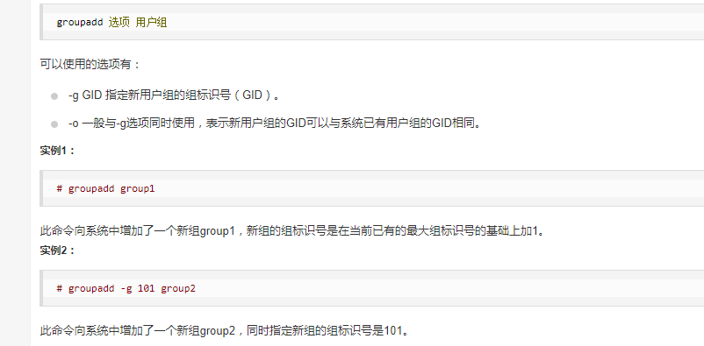

### 删除已有用户组

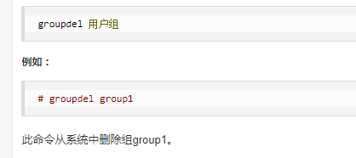

### 修改已有用户组

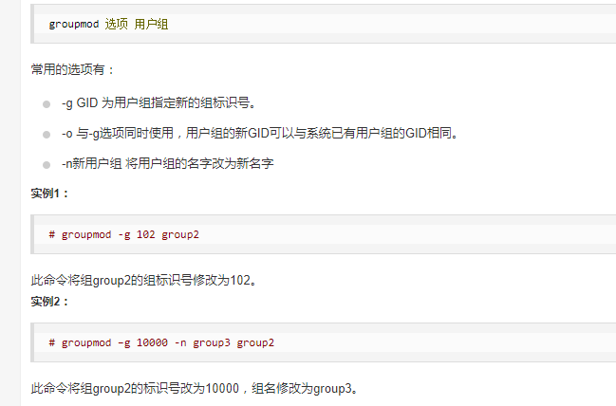

### 用户切换用户组，以拥有其他组权限

如果一个用户属于多个用户组，可以通过newgrp 切换到其他组。

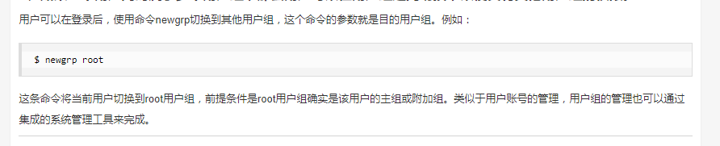

## 账号相关的系统文件

### /etc/passwd文件

该文件记录了所有用户的基本属性，所有用户都可读该文件。

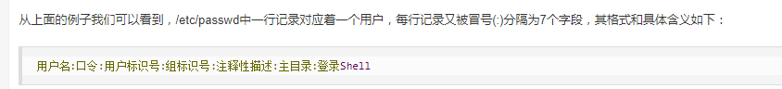

1）"用户名"是代表用户账号的字符串。



2）“口令”一些系统中，存放着加密后的用户口令字。



3）“用户标识号”是一个整数，系统内部用它来标识用户。

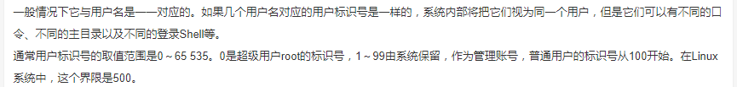

4）“组标识号”字段记录的是用户所属的用户组。

它对应着/etc/group文件中的一条记录。

5)“注释性描述”字段记录着用户的一些个人情况。



6)“主目录”，也就是用户的起始工作目录。



7)登陆启动的Shell。

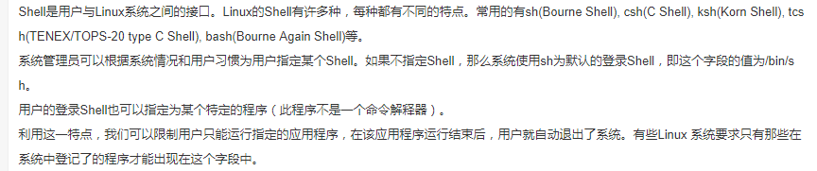

8)系统中有一类用户称为伪用户（pseudo users）。

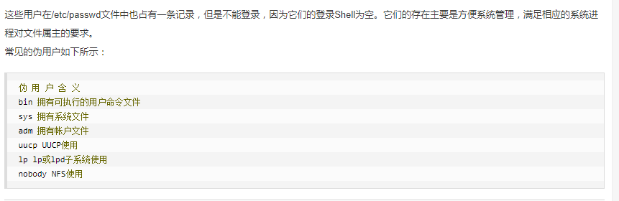

不知道伪用户啥用

### /etc/shadow文件

该文件是从/etc/passwd文件 中用于存放加密的用户口令。



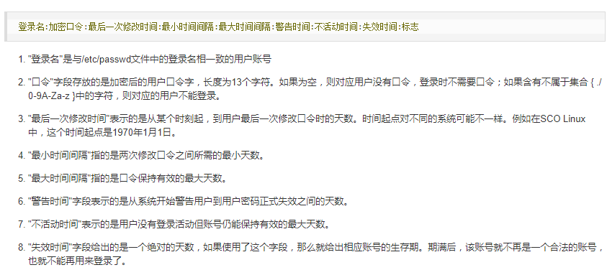

### /etc/group文件

作用：用于权限控制、



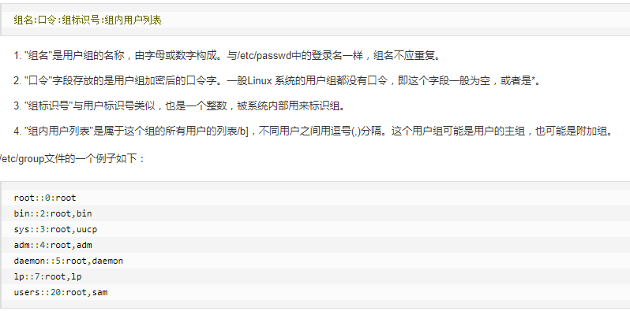

## 添加批量用户

详情见菜鸟教程<http://www.runoob.com/linux/linux-user-manage.html>

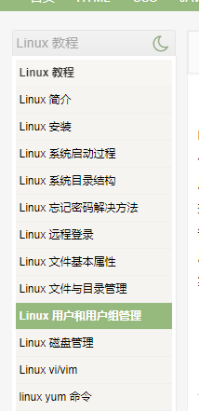

# Linux下的磁盘分区

## 硬盘接口分类：

1. IDE
2. SATA
3. SCSI
4. SAS
5. 光纤通道

家用PC：IDE和SATA接口的硬盘，SATA现在取代了IDE。

服务器： SCSI和SAS接口的硬盘，SAS可以和SATA和SCSI无缝结合。

## 物理硬盘分区方式：

其相同作用都是告诉系统硬盘如何分区的。

1. MBR(主引导记录)：

MBR的意思是“主引导记录”，它是存在于驱动器开始部分的一个特殊的启动扇区。这个扇区包含了已安装的操作系统的启动加载器和驱动器的逻辑分区信息。

该分区方式最大支持2TB大小的硬盘。

分为基本分区和扩展分区，两种主分区类型。 这两种类型分区走数量总和范围1-4，至多有一个扩展分区。

可以对扩展分区进行二次分区，二次分区的叫做 逻辑分区。

1. GPT：

至多有128个分区。

GPT意为GUID分区表，驱动器上的每个分区都有一个全局唯一的标识符（globally unique identifier，GUID）。支持的最大磁盘可达18EB，它没有主分区和逻辑分区之分，每个硬盘最多可以有128个分区，具有更强的健壮性与更大的兼容性，并且将逐步取代MBR分区方式。GPT分区的命名和MBR类似，只不过没有主分区、扩展分区和逻辑分区之分，分区号直接从1开始累加一直到128。

## 硬盘分区之后，内部文件系统选择

### ？？文件系统和分区是什么东西？？硬盘分区，分区了里面再分区？又称作文件系统？？

### 文件系统分类

当硬盘分区被创建完成之后，还并不能直接挂载（mount）到目录上存储文件，需要选择合适的文件系统进行格式化（使用mkfs命令）。

#### windows：

常见的分区类型有FAT32、FAT16、NTFS、HP-UX等

#### linux：

专供Linux使用的主流的一些分区有ext2/3/4、physical volume (LVM) 、softwareRAID、swap、vfat、xfs等

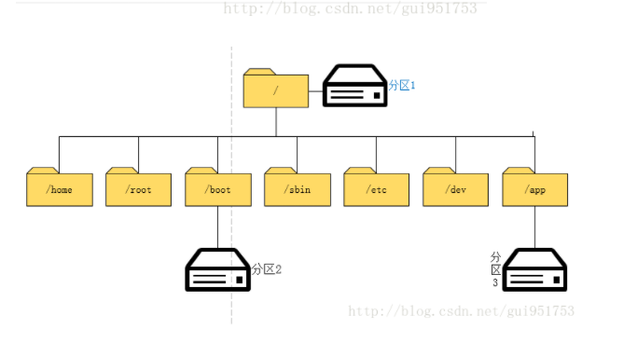

分区必须挂载在某个目录下，才可以正常使用。

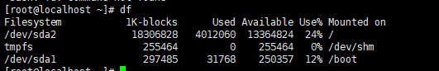

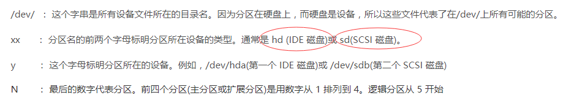

## 详细讲解链接：

<https://www.cnblogs.com/lbole/p/8904298.html>

https://blog.csdn.net/gui951753/article/details/79032190

# linux文件系统（前导课程：磁盘分区）

## 简介：一切资源即文件

把一切资源都看作是文件，包括硬件设备。UNIX系统把每个硬件都看成是一个文件，通常称为设备文件，这样用户就可以用读写文件的方式实现对硬件的访问。这样带来优势也是显而易见的：



要理解文件系统要先 从底层往上理解。

### 1.物理硬盘：

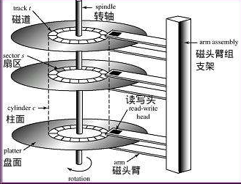

多个盘片

盘片分为多个磁道

多个磁道分为多个扇区

每个扇区包含多个字节

柱面：是一个认为抽象的概念。因为所有读写头同时移动，读取数据时，同一柱面的所有扇区，逐个读取，如果不这样的话，移动读写头会降低读取效率。

容量计算公式：**盘面数×柱面数×扇区数×扇区字节数**

**柱面数=每个盘片的磁道数**

这里还涉及到硬盘读取数据的磁盘相关的算法。

1. 先来先服务算法
2. 最短寻道时间优先算法
3. 扫描算法或电梯调度算法
4. 循环扫描算法

### 文件系统

linux 在设备驱动之上抽象出 每一种设备的抽象接口。

再从抽象接口上，建立文件系统。



#### 操作系统如何组织文件系统？

将磁盘分为三部分：

1. 超级块   
    文件系统中第一个块被称为超级块。这个块存放文件系统本身的结构信息。比如，超级块记录了每个区域的大小，超级块也存放未被使用的磁盘块的信息。
2. 切点表   
    超级块的下一个部分就是i-节点表。每个i-节点就是一个对应一个文件/目录的结构，这个结构它包含了一个文件的长度、创建及修改时间、权限、所属关系、磁盘中的位置等信息。一个文件系统维护了一个索引节点的数组，每个文件或目录都与索引节点数组中的唯一一个元素对应。系统给每个索引节点分配了一个号码，也就是该节点在数组中的索引号，称为索引节点号
3. 数据区   
    文件系统的第3个部分是数据区。文件的内容保存在这个区域。磁盘上所有块的大小都一样。如果文件包含了超过一个块的内容，则文件内容会存放在多个磁盘块中。一个较大的文件很容易分布上千个独产的磁盘块中。

#### Ext2，Ex3，Ext4

Linux正统的文件系统(如ext2、ext3)一个文件由目录项、inode和数据块组成。

目录项:包括文件名和inode节点号。

Inode：又称文件索引节点，是文件基本信息的存放地和数据块指针存放地。

数据块：文件的具体内容存放地。

# 磁盘管理：（前导课程：文件系统）

## df ：disk free，查看磁盘剩余容量

作用：

df命令参数功能：检查文件系统的磁盘空间占用情况。可以利用该命令来获取硬盘被占用了多少空间，目前还剩下多少空间等信息

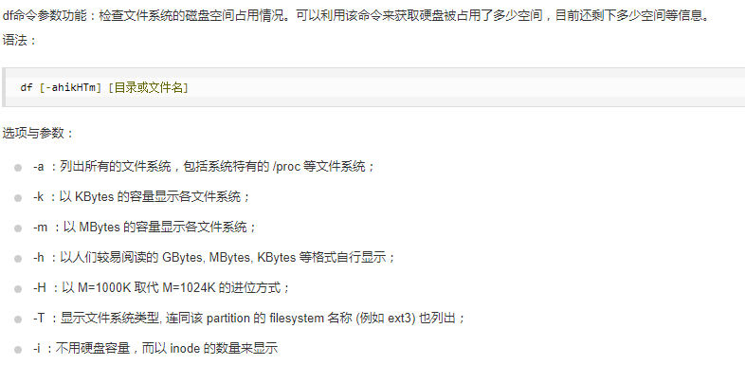

## du：disk usage，目录和文件查看

作用 ：

查看文件和目录占用的空间。

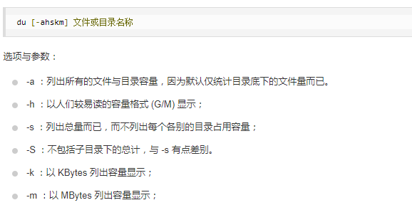

## fdisk ：是 Linux 的磁盘分区表操作工具。

使用方法见 菜鸟联盟http://www.runoob.com/linux/linux-filesystem.html

## mkfs：磁盘格式化

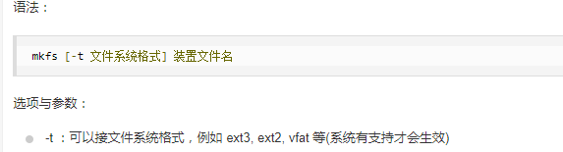

## fsck：磁盘校验

作用：

用来检查和维护不一致的文件系统。

若系统掉电或磁盘发生问题，可利用fsck命令对文件系统进行检查。

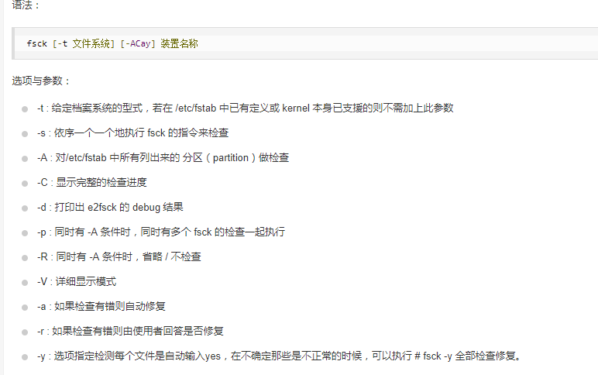

## mount：磁盘挂载

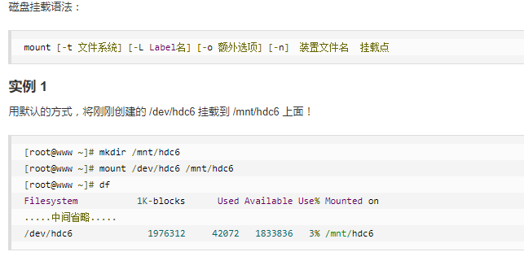

## umount：磁盘卸载

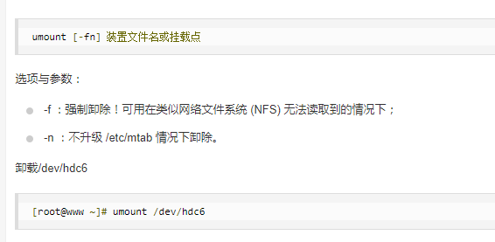

# VIM使用：

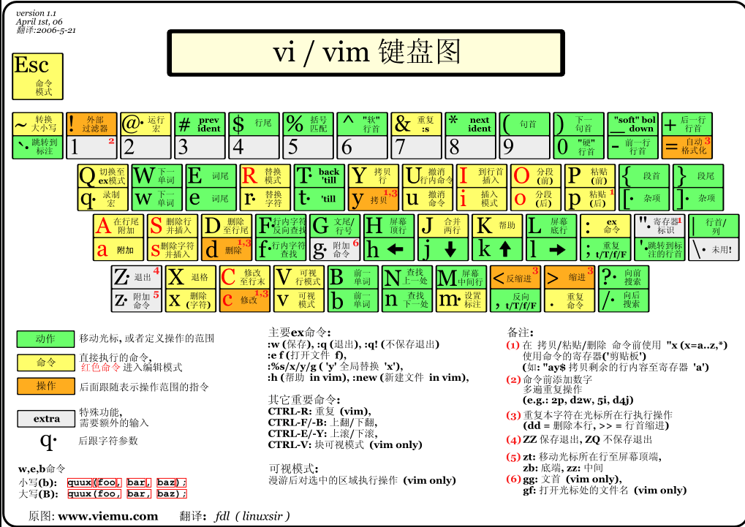

详解：<http://www.runoob.com/linux/linux-vim.html>

目前暂时不是很想学vim，因为感觉久了不用就忘了。并且也用不熟练。

# yum命令： 用于软件安装

## 简介：

yum（ Yellow dog Updater, Modified）是一个在Fedora和RedHat以及SUSE中的Shell前端软件包管理器。

基於RPM包管理，能够从指定的服务器自动下载RPM包并且安装，可以自动处理依赖性关系，并且一次安装所有依赖的软体包，无须繁琐地一次次下载、安装。

yum提供了查找、安装、删除某一个、一组甚至全部软件包的命令，而且命令简洁而又好记。

## 优点：yum 自动安装依赖

## 用法

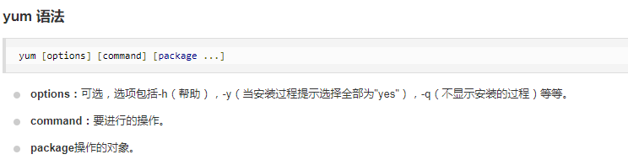

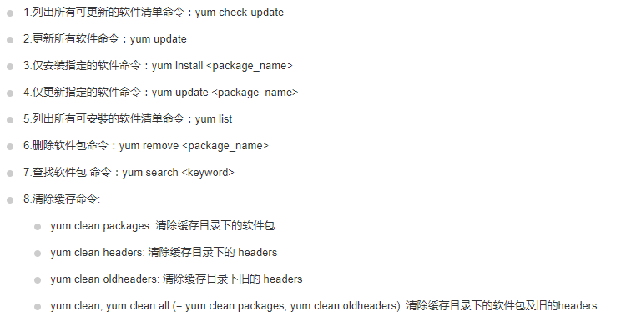

## 国内 yum 源

网易（163）yum源是国内最好的yum源之一 ，无论是速度还是软件版本，都非常的不错。

中科大的 yum 源，安装方法查看：<https://lug.ustc.edu.cn/wiki/mirrors/help/centos>

sohu 的 yum 源安装方法查看: <http://mirrors.sohu.com/help/centos.html>

### 修改方法

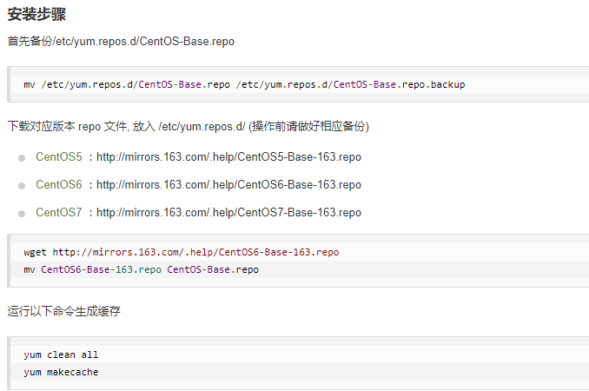

# 下载工具： wget

## 特点：

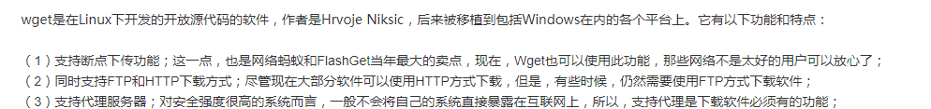



# 查看已启用的端口

netstat -tplugn